Từ yêu cầu của khách: Hiểu -> Làm rõ thành đầu mục -> Truyền đạt rõ ràng:
Màn hình nào, chức năng nào, item nào, cần làm những gạch đầu dòng gì?

Ví dụ:

Yêu cầu của khách hàng
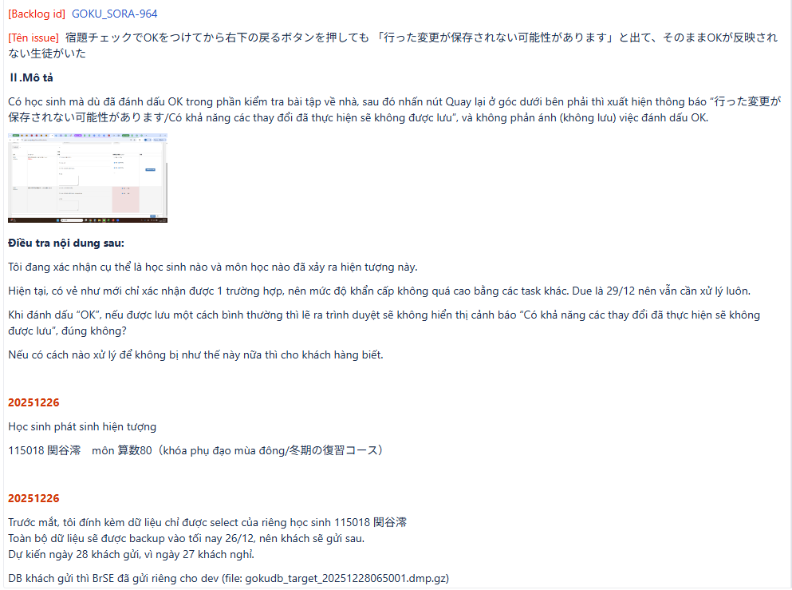

Truyền đạt về cho team theo nội dung bên dưới.
Sau đó tự mình tái hiện.

